权限场景测试
酒店房态与入住协同 MVP · 结论权与执行权分离：谁能改房态

——————————————————
文档编号：HRSC-TEST-04
被测系统：src/room-status-mvp（v1.0.0）
本场景用例：12 条，通过 12 条
证据：接口实测 + 页面实拍（Edge headless）
编制日期：2026 年 11 月 6 日

目 录
一、场景定义与测试目标 3
二、判定标准 4
三、测试环境与数据 5
四、测试过程 6
五、过程截图 7
六、结论 10

一、场景定义与测试目标
本场景属于五类场景中的「权限」类。之所以单独成册，是因为这一类问题在真实门店里不是「会不会发生」，而是「发生了几次、有没有被记录」。以下四点是要验证的对象：
- 验证未登录访问业务接口一律 401；
- 验证四个岗位越权时返回 403 + 业务码 40301，且提示「请交接给对应岗位」；
- 验证同一动作在不同房态下的拦截顺序（先闸门、后岗位）不会互相掩盖；
- 验证页面级访问控制（前台访问 /admin 被重定向回 /staff）。

二、判定标准
表 2-1 权限场景判定标准
判定项 | 通过标准
未登录 | 401 + 40102，不泄露任何业务数据
越权 | 403 + 40301，提示中写明该动作归属岗位
岗位内合法 | 本岗位动作返回 200（如客房开始清扫）
页面级 | 前台访问 /admin 返回 307 并跳回 /staff
审计 | 运营可读审计日志与阈值；其他岗位 403

三、测试环境与数据
表 3-1 环境与数据
项 | 说明
实例 | :8103 基线（干净数据 24 间房） / :8101 截图实例
账号 | front / Front@123 house / House@123 qa / Qa@123 admin / Admin@123
数据复位 | 用例按状态动态探测房间并沿状态机驱动到所需状态，不写死房号，可反复执行
证据形式 | 接口矩阵（状态码 + 业务码 + 耗时）与页面实拍（含接口证据面板）

四、测试过程
下表按实际操作顺序记录：每一步都在真实实例上执行，请求列给出实际接口，实际列记录系统真实返回（不是预期值的复述）。
表 4-1 权限场景执行过程
步 | 操作 | 接口 / 路径 | 预期 | 实际结果 | 结论
1 | 未登录调用 /api/rooms、/api/agent/chat、/api/admin/users | GET / POST | 全部 401 | 三条均为 401 + 40102 | 通过
2 | 前台调用查房通过 | POST pass_inspection（front） | 403 + 40301 | 403，「「查房通过」不在当前岗位职责内，请交接给对应岗位」 | 通过
3 | 前台调用提交已清扫 | POST finish_cleaning（front） | 403 + 40301 | 403，同上 | 通过
4 | 前台读管理端账号列表 | GET /api/admin/users | 403 | 403，该操作仅限运营管理 | 通过
5 | 质检办入住 | POST checkin（qa） | 403 + 40301 | 403，「「办理入住」不在当前岗位职责内」 | 通过
6 | 质检改知识库 | POST /api/kb/docs（qa） | 403 | 403，该操作仅限运营管理 | 通过
7 | 质检改运行阈值 | PUT /api/admin/settings（qa） | 403 | 403 | 通过
8 | 客房办入住 | POST checkin（house） | 403 + 40301（房态可售时） | 403；若房态不可售则先被闸门拦下返回 40003（见 图 5-4） | 通过
9 | 客房开始清扫 | POST start_cleaning（house） | 200 | 200，to_state=cleaning | 通过
10 | 客房查审计 | GET /api/admin/audit（house） | 403 | 403 | 通过
11 | 前台访问 /admin 页面 | GET /admin | 307 → /staff | 307，Location=/staff | 通过
12 | 运营读审计与阈值 | GET /api/admin/audit、/settings | 200 | 200，审计 61 条 | 通过

五、过程截图
以下截图由 Edge headless 驱动真实浏览器拍摄；带「接口证据面板」的图，其请求、状态码与返回体均为当时真实调用结果，未做任何拼接或美化。
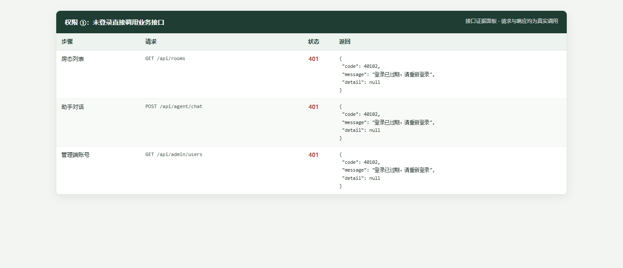
图 5-1 第 1 步：未登录调用房态列表、助手对话、管理端账号，三条全部 401 + 40102「登录已过期，请重新登录」
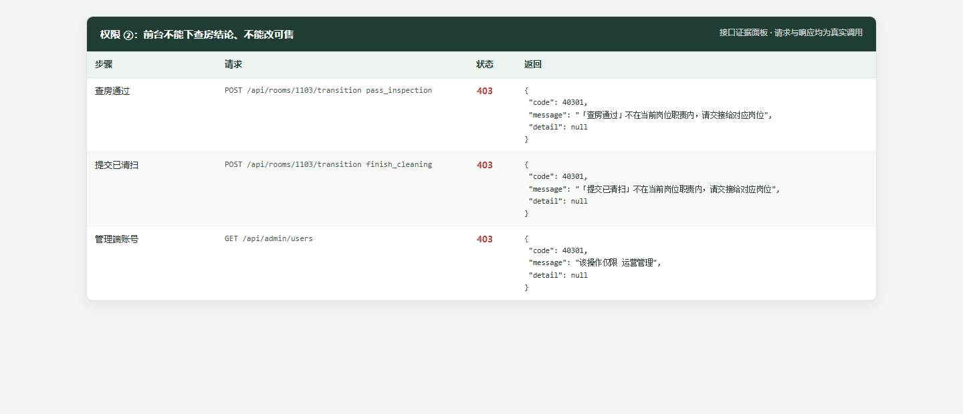
图 5-2 第 2–4 步：前台调用查房通过、提交已清扫、读账号列表，三条全部 403 + 40301，提示写明「请交接给对应岗位」与「该操作仅限运营管理」
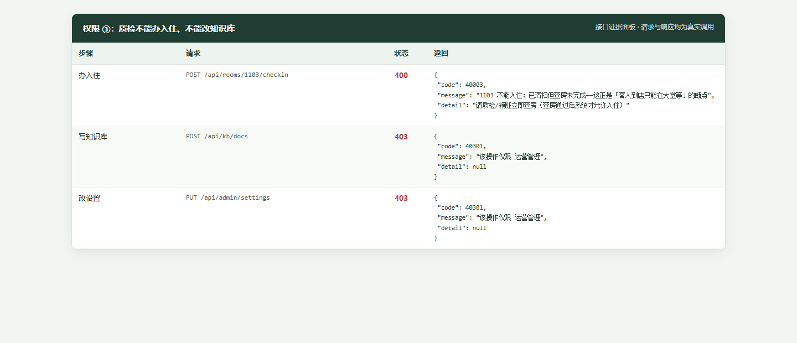
图 5-3 第 5–7 步：质检调用办入住（40301）、写知识库（403）、改设置（403）
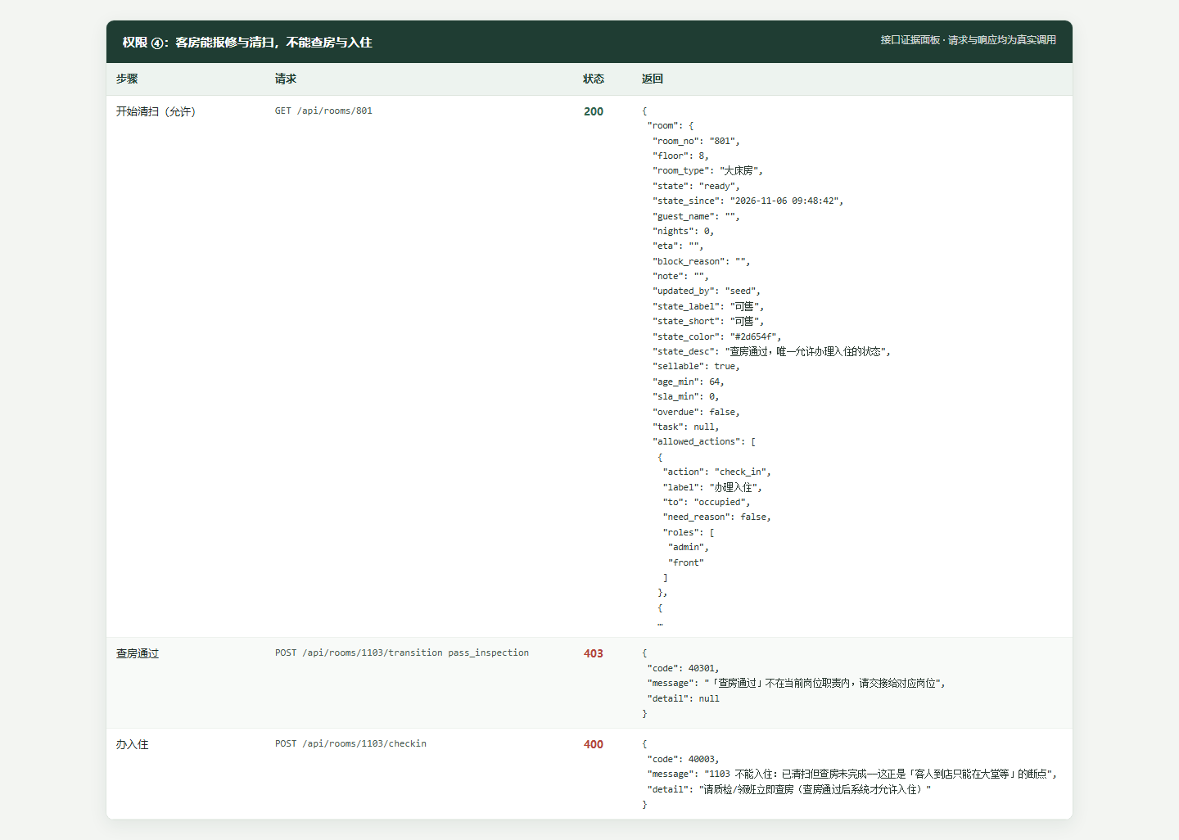
图 5-4 第 8–9 步：客房能读房（200，含 allowed_actions 与各自所需岗位），但查房通过被拒 403；办入住被闸门先拦，返回 40003 并给出责任岗位
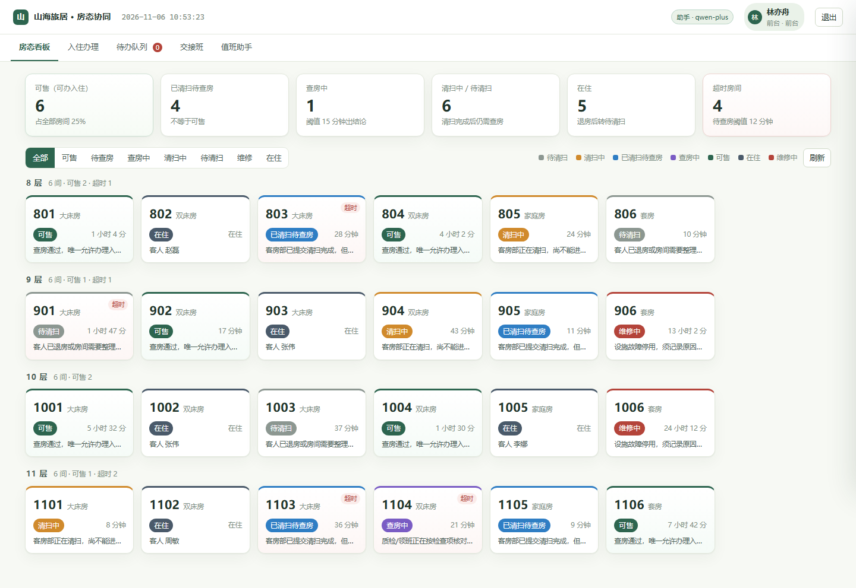
图 5-5 第 11 步：前台直接访问 /admin，被 307 重定向回 /staff，只能看到自己的岗位工作台

六、结论
（1）12 条权限用例全部通过：未登录 401、越权 403 + 40301、页面级 307，三层都有效；
（2）第 8 步暴露了拦截顺序：办入住先过闸门（房态不可售直接 40003），再过岗位守卫（40301）。顺序不同导致返回码不同，但两者都是「拒绝」，且提示都能指导下一步——这是防御纵深，不是缺陷；
（3）修复 D1 之前，这些越权请求返回的是 400，与「参数填错」无法区分；修复后统一为 403，值班人员能一眼分清是权限问题还是表单问题。
说明 本场景 12 条用例全部通过；逐条记录见《测试方案》附录 A，整体 53 条用例 100% 通过。

